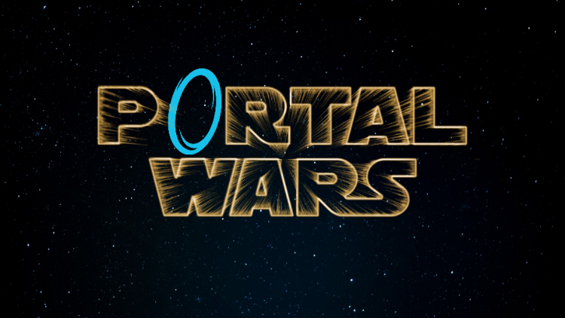

# Spielbeschreibung

# Portal Wars ist ein actiongeladenes Top-Down-Bullet-Hell-Spiel im Arcade-Stil. Steuere dein Raumschiff, weiche feindlichem Beschuss aus und jage einem möglichst hohen Highscore hinterher. Währenddessen durchqueren freundliche Schiffe das Schlachtfeld, und mysteriöse Portale teleportieren Schiffe sowie Projektile – eine unberechenbare Herausforderung, die dein Können auf die Probe stellt.

# Spielobjekte

Player

* Raumschiff, steuerbar mit WASD
* Verschießt Projektile
* Ausrichtung mit Maus und Fadenkreuz
* 3 HP - Spiel endet, wenn aufgebraucht
* Verliert Leben bei Hit von Gegner oder Kollision mit Gegner

Gegner

* Zufälliger Spawn
* Mindestens 1 Gegner-Typ
* Schießen auf Spieler
* Erhöhen Score, wenn zerstört

Frachtschiffe

* Zufälliger Spawn
* Kann nur vom Player gehitted werden
* Senken Score, wenn zerstört
* Erhöhen Score bei erfolgreichem Passieren

Portale

* Zufälliger Spawn
* Immer 2 Portale
* Teleportieren Projektile und Schiffe